Guía Formativa N° 3 Biología molecular y celular 3° Medio HC
*Esta guía tiene un 60% de exigencia”
L : 60 a 100% de logro
NL: menos del 60% de logro

Puntaje Obtenido | L | NL

Nombre: ___________________ Fecha: de del 2020

UNIDAD 1: COMPRENDIENDO LA ESTRUCTURA Y FUNCIÓN DE LA CÉLULA

Objetivo: Analizar el desarrollo de la biología celular y molecular a lo largo de su historia y su relación con otras disciplinas.
Contenidos: Historia de la vida celular, aportes de la biología celular
Habilidades: Reflexionar, deducir, comprender, analizar, crear.
Instrucciones para los/las estudiantes:
- Lee atentamente cada pregunta y responde en la hoja de respuesta
- Si tienes alguna, consulta en el Texto de la asignatura o digital en aprendo en línea o por correo a profesora
- Continúa revisando la página del Colegio para que sigas desarrollando nuevas actividades y revises tus avances.

HISTORIA DE LA BIOLOGÍA CELULAR

INTRODUCCIÓN El desarrollo de lo que hoy conocemos como Biología Celular es la consecuencia de la evolución de más antiguas disciplinas como la Histología y la Citología; como así también, no se debe perder de vista la valiosa influencia de los aportes teóricos, técnicos y metodológicos recibidos desde la Fisiología, la Genética y la Bioquímica. Si nos detenemos en la influencia gestante de la Biología Celular por parte de la Histología y la Citología debemos concluir que los avances de la primera se fueron dando en forma proporcional ante los avances de los segundos aun cuando éstos se producían en forma individual, potenciándose cuando la evolución era simultánea. Deben asumirse como significativamente concluyentes los saltos en el conocimiento cuando confluía el desarrollo tecnológico con el desarrollo de las ideas, los principios y las conceptualizaciones. Se debe interpretar a la célula como "unidad estructural y funcional de los seres vivos" y para llegar a tan claro y sintético concepto actual han sido fundamentales tanto la invención del microscopio y su posterior desarrollo hasta llegar a los sofisticados actuales como así también la enunciación de la "Teoría Celular".

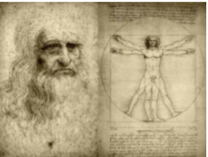
CRONOLOGÍA

Mediados Siglo XV: Leonardo Da Vinci más de una vez insistió, durante sus polivalentes estudios, en la necesidad del uso de lentes para facilitar la visión y posterior estudio de imágenes pequeñas.

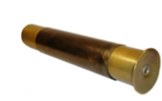
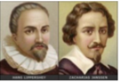

Sin embargo otras referencias se la atribuirían tanto a los hermanos Zaccharias y Hans Jansen en 1590

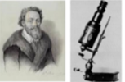
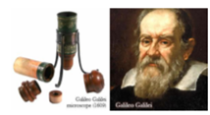

Como a Galileo Galilei en 1609 o al año siguiente a Cornelius Drebbel

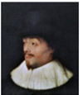

Se atribuye a Constantijn Huygens la invención del microscopio compuesto en 1621.

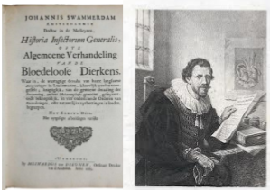

Jan Swammerdam (1637-1680): es el responsable de los importantes avances en la descripción de los glóbulos rojos así como en el reconocimiento anatómico e histológico de insectos y plantas.

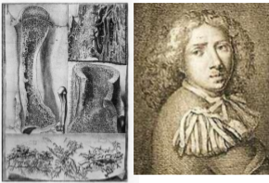

Crisóstomo Martínez (1638-1694): realizó profundos estudios microscópicos sobre tejidos óseos.

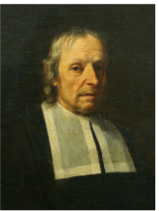
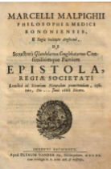
Marcello Malpighi (1628-1694): Instaura el uso del término "sáculos" como identificatorio de las futuras células a las que precariamente logra describir; llamará "tubos" a los vasos sanguíneos que estudia mediante una novedosa metodología para la época que permitía la utilización de finas secciones de tejido. Esta estrategia le permitió evaluar tanto riñones y descubrir los glomérulos, como explorar tejidos de bazo y descubrir corpúsculos, como así también realizar interesantes interpretaciones sobre cerebro y pulmón. Sus trabajos no solo se centralizaron en lo humano sino que profundizó también en el mundo vegetal sugiriendo la presencia de unidades estructurales a las que denominó "utrículos".

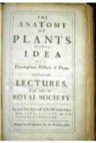
La evolución que generó Malpighi en esta área lo ubican como Padre de la Anatomía Vegetal, sitial que comparte con Nehemiah Grew (1641- 1712) quien, desde su obra "The Anatomy of Plants" (1682) describe estructuras de tallos, frutos, semillas, hojas, raíces y flores demostrando, de un modo contundente, que cada una de dichas fracciones se componían de utrículos. Introdujo la intuición de la existencia de estructuras organizadas bajo una misma variedad de utrículos, paso previo a la confirmación de la idea del tejido.

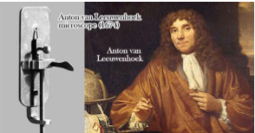
Es Anton van Leeuwenhoek (1632-1723) quien desarrolla una contundente evolución en la microscopía. Su habilidad como diseñador y constructor de los mismos permitió que los instrumentos por él creados alcanzasen niveles de 270 aumentos. Su capacidad en lo científico también era distintiva; al punto de realizar históricas descripciones que pueden interpretarse como el punto de inflexión en el inicio de la histología.

Es así que analizó la estructura de tejidos de músculos estriados y aquellos cardíacos así como los bastones de la retina. Evaluó desde células bacterianas hasta protozoos en aguas estancadas; desde espermatozoides hasta la profundización en el estudio de los glóbulos rojos encontrando diferencias de acuerdo a distintos vertebrados analizados.
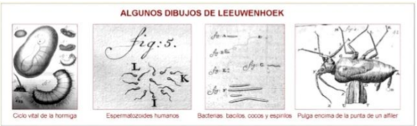

Superada la mitad del Siglo XVII, será Robert Hooke (1635-1703) quien, utilizando un microscopio de doble lente logró plasmar en "Micrographia" de 1665 una pormenorizada descripción de la estructura microscópica de tallos y hojas introduciendo a la consideración científica de la época, por primera vez, el término "cellula" identificadora de cada una de las celdas iguales (al estilo de un panal de abeja) que había logrado observar en sus trabajos con corcho.
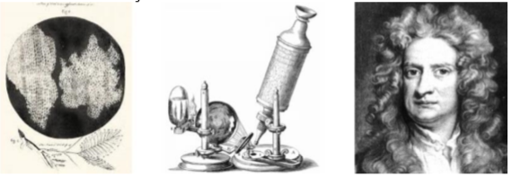

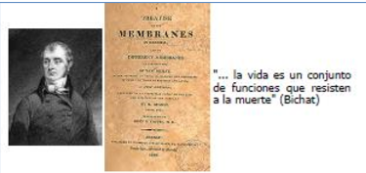
SIGLO XVIII: Durante este siglo, los estudios continuaron, sin embargo recién hacia fines del mismo se produjo un aceleramiento en los avances que fueron concluyentes en lo que luego fue la etapa de oro del siglo XIX. De aquella época debemos reconocer a Caspar Wolff (1733-1788) quien describió a sus "glóbulos" como la "fuerza esencial" y a Bichat (1771- 1802quien será reconocido, por la historia, como el padre de la Histología. Será él quien postulará, desde lo funcional más que desde lo microscópico, el concepto moderno de tejido definiéndolo como: "una parte homogénea de los territorios orgánicos que muestra una estructura común e idénticas propiedades". Su obra, "Anatomía General" se convertiría en un punto de inflexión en esta historia.
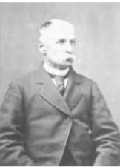
Siglo XIX: Durante el ingreso al siglo XIX y a lo largo de éste se evidenciaron prolíficos avances como consecuencia de un muy fuerte desarrollo en la tecnología de la fabricación de los microscopios. Especialistas ópticos se volcaron a mejorar y potenciar sus prestaciones. Distintos grupos de investigadores, individualmente y en equipo, acrecentaron la demanda y las exigencias. Los cortes con micrótomos logrados por Minot y su tinción fueron un aporte relevante que favoreció la calidad de los resultados. La mayor facilidad para el intercambio y difusión de ideas y descubrimientos aceleró el proceso que concluiría con la declaración formal de la "Teoría Celular" hacia mediados de dicho siglo.

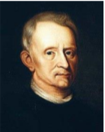
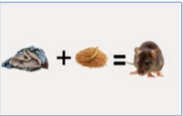
Paralelamente, un tema atraía de siempre al ser humano en general y obviamente a los científicos en particular: interpretar el origen de la vida. Las teorías sobre la generación espontánea de la vida y el intento de su demostración transcurrió a lo largo de siglos y fue aportando, con sus aciertos y errores, colaboraciones directas e indirectas en el desarrollo del estudio celular. En el siglo XVII será el belga Van Helmont quien desarrolla intentos buscando la generación de ratones por vía espontánea.

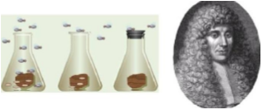

Francesco Redi, para la misma época, será quien propondrá la idea que la vida necesitaba, para aparecer, inexorablemente de una vida preexistente (biogénesis).

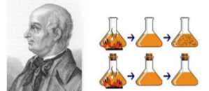

Lázaro Spallanzani, durante el siglo XVIII y trabajando también en este tema, sienta las bases sobre los medios estériles.

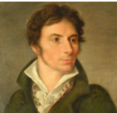

Volviendo al siglo XIX y al tema que nos ocupa debemos resaltar las figuras de: Lorenz Okenfuss (1759-1851) que aporta el axioma: "los animales y plantas no dejan de ser otra cosa que una vesícula reiterada" en su trabajo "Programa sobre el Universo".

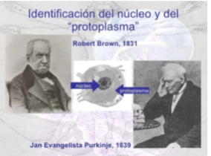

Robert Brown (1773-1858) quien describe el núcleo y su presencia la asume como constante en todos los tipos celulares. Jan Purkinje (1787-1869) propone el término "protoplasma" a la hora de describir el contenido celular.

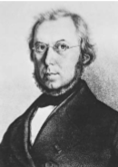
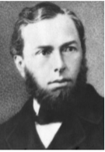

Contenido que fue también estudiado por Max Schulze (18251874) quien describió la célula como una masa de protoplasma con un núcleo en su interior y Hugo van Mohl (1805-1872)

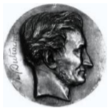

Será en 1824 que un texto simple se convierte en una hipótesis relevante dentro de este proceso: "todos los tejidos orgánicos están en realidad formados por células globulosas pequeñísimas, que parecen estar unidas por fuerzas de adhesión simples; por lo tanto, todos los tejidos, todos los órganos animales y vegetales no son sino un tejido celular con modificaciones diversas"; su autor, Henri Dutrochet (1776-1847)

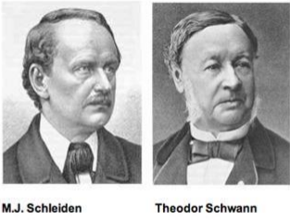
El botánico Matthias Schleiden (1804-1881) en 1838 y el zoólogo-fisiólogo Theodor Schwann (18101882) en 1839 concretarán la declaración formal de los postulados de la Teoría Celular. Será Schwann quien, en "Investigaciones microscópicas acerca de la concordancia existente entre la estructura y el desarrollo de los animales y las plantas" de 1839, presente dicha Teoría al señalar que: "... el desarrollo de la proposición que hay un principio general para la generación de los organismos y que ese principio es la formación de las células..., puede ser comprendido bajo el término de Teoría Celular". Este Teoría marco un antes y un después ya que aportó un papel concluyente, hasta el día de hoy, que ha permitido estudiar dentro de un mismo marco analítico la diversidad de las células así como también el desarrollo de los organismos y sus mecanismos de reproducción.

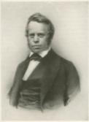
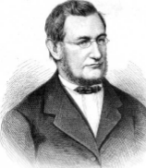

Mayer introduce el término Histología y Jacob Henle describe al organismo vivo como una estructura constituida por sustancias químicas ordenadas bajo la forma de células y tejidos.

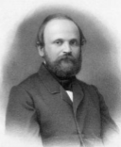

Las teorías de generación espontánea dejan paso definitivo a la Biogénesis tras los avances de Robert Remak (1815-1865) asegurando que "todas las células animales proceden de células embriogénicas por divisiones sucesivas";

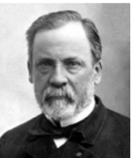

Louis Pasteur en las conclusiones de su libro "Sobre las partículas organizadas que existen en el aire" volcando la discusión definitivamente a favor de la biogénesis

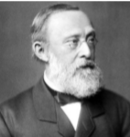

Rudolf Wirchow (1821-1902) quien aporta su principio: "Omnis cellula e cellula" (toda célula procede de otra célula).

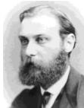

Walter Flemming (1843-1905) descubre lo que denomina cromatinas y el proceso de partición del núcleo al que denominó mitosis.

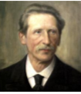

Edward Strasburger (1844-1912) distingue citoplasma y nucleoplasma y

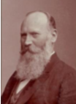

Wihelm Waldeyer identifica los cromosomas.

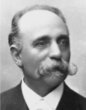

Camillo Golgi (1843-1934) desarrolla la técnica de impregnación cromoargéntica.

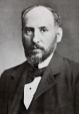

Santiago Ramón y Cajal (1852-1934) demuestra la individualidad de las neuronas. Dentro del estudio neuronal será, también Cajal, quien aportará los Principios de la Especificidad de la Conexión y el Principio de la Polarización Dinámica.

SIGLO XX: El desarrollo de nueva tecnología: microscopios electrónicos de transmisión y los de barrido, ultramicrótomos, nuevas técnicas de fijación y tinción, el uso de resinas termoendurecibles, el marcaje isotópico, la autorradiografía, marcaron un salto cualitativo en el desarrollo de la Histología y la Citología. La influencia de la bioquímica, la genética y la fisiología también dieron su aporte en el mismo sentido.

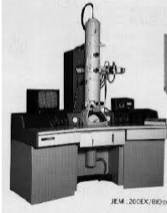

ACTIVIDAD
Ítem I. Construya una línea de tiempo con la información entregada en la guía. Importante indicar fecha, científico y aporte. 21 puntos.

